awk系列7—怎么从标准输入(STDIN)读取输入

本节主要介绍筛选其他命令的输出代替从一个文件读取输入作为awk的输入。

首先我们可以使用dir 命令，它类似于ls命令，在第一个例子下面，我们使用dir -l命令的输出作为awk命令的输入，这样就可以打印出文件拥有者的用户名，所属组组名以及在当前路径下他/她所拥有的文件。

命令: dir -l | awk '{print $3, $4, $9;}'

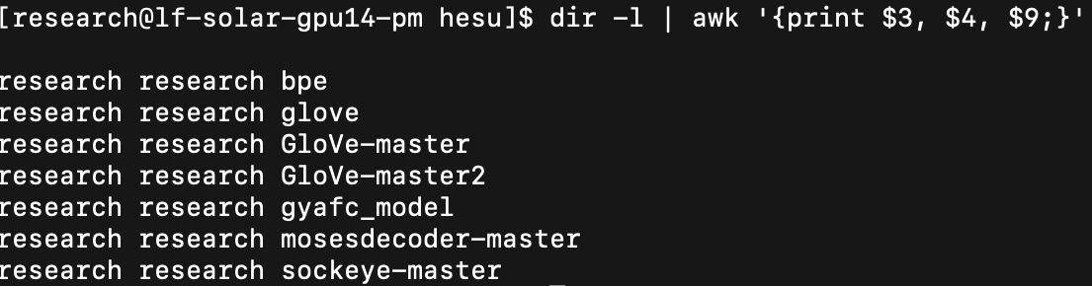

再比如，我们想要在awk命令里使用一个表达式筛选出字符串来打印出属于research用户的命令，命令如下：

